**附件1：**

**2017年闵行区德育·心理论文（案例）评审活动**

**教师申请操作手册**

1.为了您能更好的使用平台，推荐使用IE9及IE9以上版本的浏览器

2.在浏览器中输入网址<http://jiaoshi.mhedu.sh.cn> ,进入登陆页，如下图

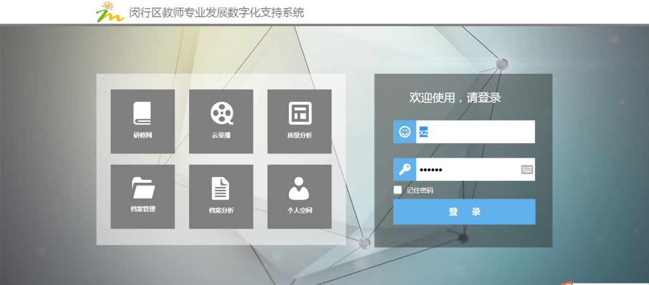

3.输入用户名密码（用户名：进修编号，初始密码：mhjy123，无法登陆的请联系技术人员激活），点击“登陆”进入个人空间

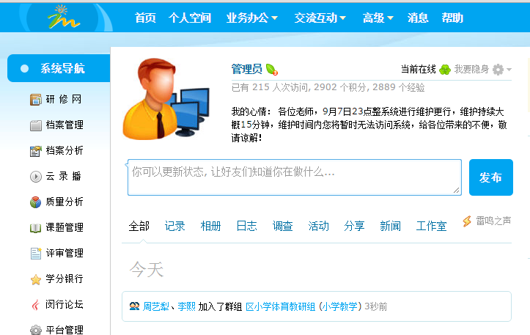

4.点击左侧系统导航的【评审管理】进入评审申请界面，如下图所示：

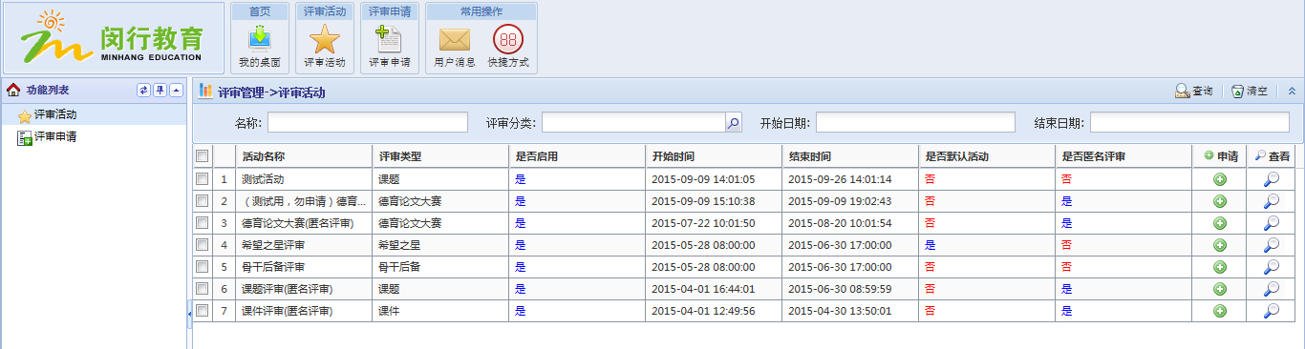

5.评审活动列出了所有的评审活动，点击放大镜按钮可以查看活动的详细情况。德育类文章请选择“2017年闵行区**德育**论文（案例）评审活动”；心理类文章请选择“2017年闵行区**心理**论文（案例）评审活动”，不要进错活动端口。

6.点击【评审申请】打开如下界面：

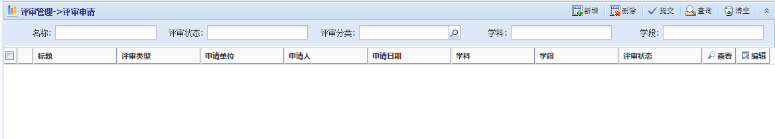

7.点击【新增】可以参加一个评审活动，如下图所示：

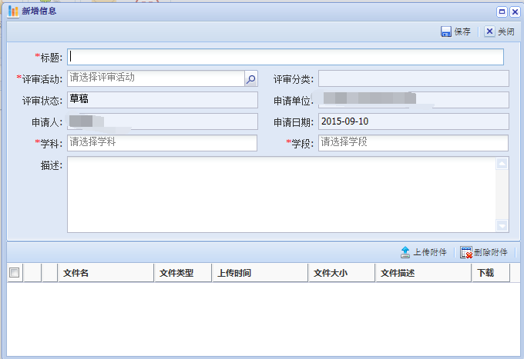

8.【新增】界面的填写：

①“标题”位置输入论文（案例）的题目；

②点击放大镜可以看到可参加的评审活动，选择“2017年闵行区德育论文（案例）评选”或“2017年闵行区心理论文（案例）评选”后（注意不要选错），系统会自动填充评审分类；

③申请单位和申请人是与登陆人信息绑定的，会自动获取；

④选择好学科以及学段（相关注意事项请见后附）；

⑤“描述”栏请**空缺不填**。

9.最后点击上传附件，把申请材料以附件（附件只支持word/excel/ppt/以及图片，其他格式请勿上传）形式上传，记住选择正确的附件材料分类，如下图所示：

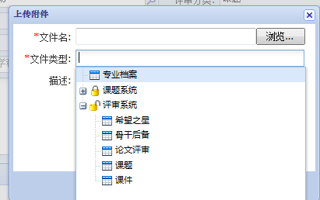

10.确认无误后点击“保存”，最后点击右上方**【提交】**按钮就完成了申请的任务。



**注意事项：**

注意：为保证评审的客观、公平、公正，论文采用严格的匿名评审方式，请**自觉、严格避免以下几种错误方式：**

**1.正文中标题下方或者正文末尾署名。**

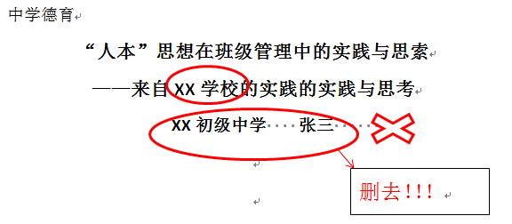

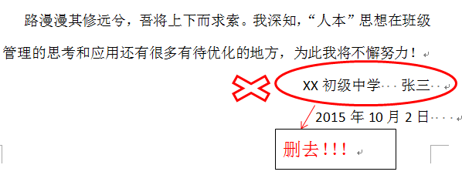

**2.正文中出现学校、姓名。**

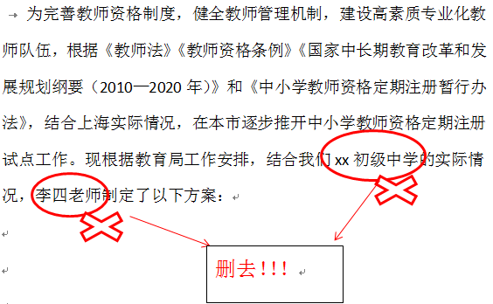

**3.上传的附件中，附件名中出现作者信息。Word附件命名为“文章标题.doc/docx”即可，不能把学校、姓名等写进去。**

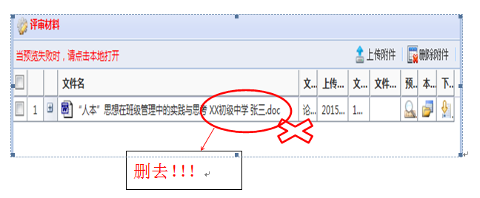

**4.请“九年一贯制”、“特殊学校”的教师注意：关于“评审活动申请”时的“学段选择”**

本次论文活动只设两个组别：小学组和中学组（含初、高中）。因此，这里的“学段”请选择拟参加的评审组别，**即参赛教师请根据文章内容所涉及的学生年级选择“学段”：1—5年级选择“小学”；6—9年级或小学、初中内容都包含，“学段”就请选择“初中”。这里请千万不要选择九年一贯或特殊学校等类型，否则评审时无法归类，后果自负！**

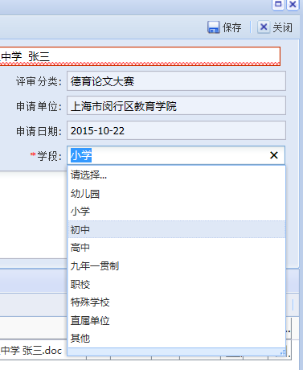

技术支持联系方式：

**徐義柏：1556261840 (QQ) 15900715413（电话）**

**余强强: 497461074 (QQ) 17612154717（电话）**